Práctica Hadoop Sergio Yunta Martín

Módulo 4 datahack edición 63 Máster Big Data and Architecture

# 1. Parte Práctica

En esta parte se explican los resultados de la parte práctica, la explicación de cómo replicar y ejecutar los scripts se encuentra en el fichero README.md

En resumen, se han creado tres tablas en hive, una por cada fichero del dataset, siguiendo las instrucciones del mismo. Se han cargado los ficheros desde local.

## 1.1 Ejercicio 1

### 1. ¿Cuál es la película con más opiniones?

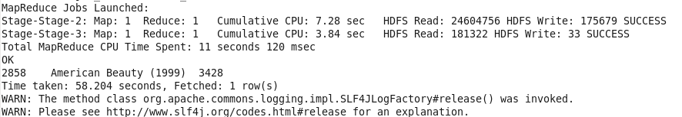

El código se encuentra en el fichero *queries/1_most_popular_movie.hql*

Como vemos, la película con más opiniones es *American Beauty (1999).*

### 2. ¿Qué 10 usuarios son los más activos a la hora de puntuar películas?

User_id / Num_reviews

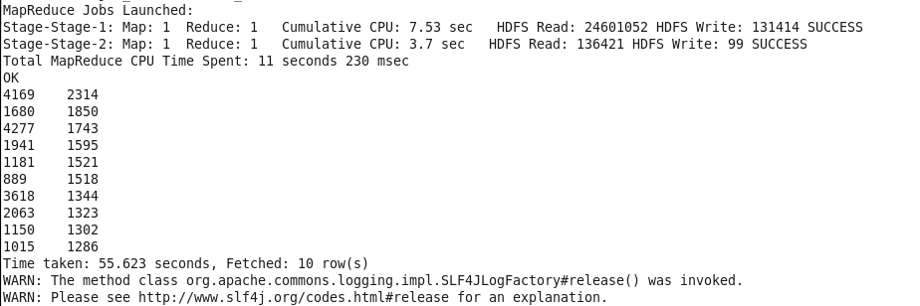

El código se encuentra en el fichero *queries/2_active_users.hql*

Esos son los identificadores de los 10 usuarios más populares junto con los comentarios que ha realizado en las diferentes películas, ordenados por esto último.

### 3. ¿Cuáles son las tres mejores películas según los scores? ¿Y las tres peores?

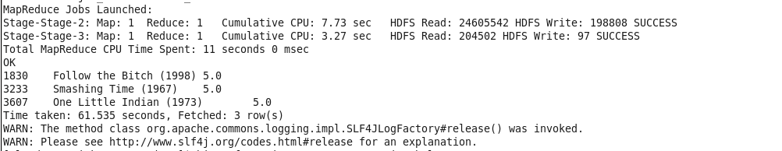

Esta query con las mejores se encuentra en *queries/3_1_best_score_movies.hql*

Estos datos pueden estar sesgados porque son películas que tienen pocas reseñas, se podría hilar más fino para el fin de la práctica esto se ha omitido.

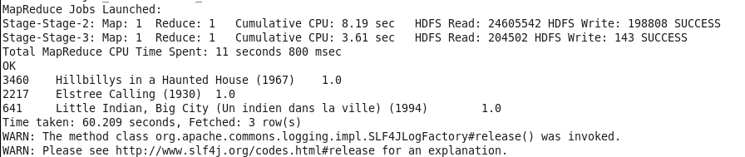

Esta query con las mejores se encuentra en *queries/3_2_worst_score_movies.hql*

### 4. ¿Hay alguna profesión en la que deberíamos enfocar nuestros esfuerzos en publicidad? ¿Por qué?

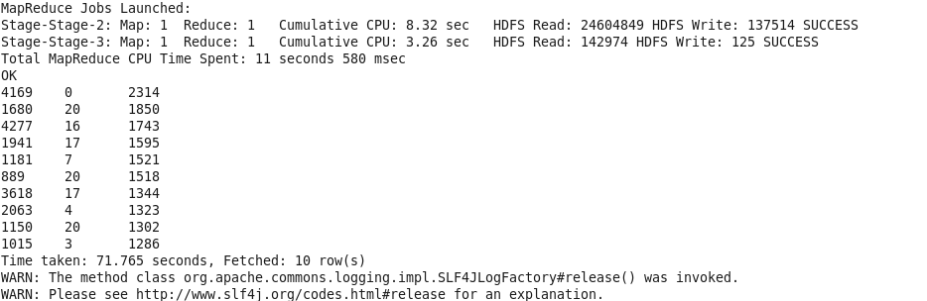

Esta query se encuentra en *queries/4_most_important_occupations.hql*

El razonamiento en este apartado es seguir la idea de los usuarios más activos o populares, si sacamos sus profesiones, tendremos las más importantes para orientar nuestra publicidad. La segunda columna nos indica la profesión, que debemos ir a consultar al [README del dataset](https://github.com/dgarciaesc/sample_dataset/blob/main/README).

En este ejemplo, el que más sale es el 20 (escritor) seguido de 17 (técnico/ingeniero).

### 5. ¿Se te ocurre algún otro insight valioso que pudiéramos extraer de los datos procesados? ¿Cómo?

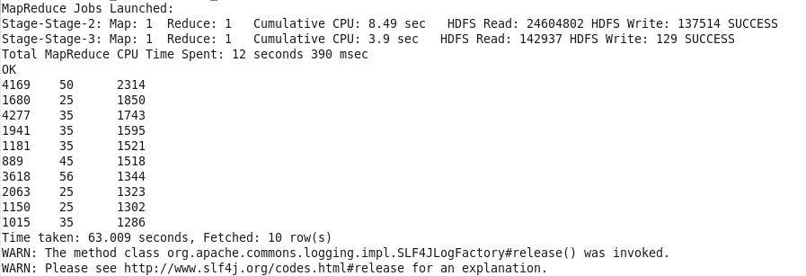

Esta query se encuentra en *queries/5_most_important_ages.hql*

Se ha seguido la lógica anterior, pero en vez de profesiones, hacerlo con edades, lo cual combinado con lo anterior nos puede permitir refinar el objetivo de nuestra publicidad.

Vemos que el valor más repetido es 35, que nos indica el rango de 35 a 44 años de edad, muy seguido del de 25 que incluye el rango 25 a 34 años. Por lo tanto, deberíamos orientar la publicidad a gente de entre 25 a 44 años.

## 1.2 Ejercicio 2

Primero necesitamos crear la tabla destino en la base de datos mysql, esto es importante porque si no el comando para exportar va a fallar. Se ha elegido el caso del apartado 4 del ejercicio anterior.

Antes de tirar con sqoop, hay varios pasos:

1. Crear la tabla en la base de mysql en la base de datos : create table important_ocupations(user_id int, occupation int, num_reviews int);
2. Ejecutar la consulta que queremos exportar, pero con las instrucciones necesarias para guardarlas en HDFS (y luego exportarlo con sqoop): INSERT OVERWRITE DIRECTORY '/user/cloudera/queries/most_important_occupations' ROW FORMAT DELIMITED FIELDS TERMINATED BY ',' justo antes de empezar la sentencia SELECT. Esto está en *dump_most_important_occupations.hql.*
3. Ejecutar el comando sqoop, se puede ver en *sqoop_export.sh* : sqoop export --connect jdbc:mysql://localhost/retail_db --username retail_dba --password cloudera --table important_occupations --export-dir /user/cloudera/queries/most_important_occupations --input-fields-terminated-by ',' Esto insertará todo lo que esté en el directorio de hdfs */user/cloudera/queries/most_important_occupations* en la tabla important_occupations de la base de datos retail_db.

Además, se ha quitado la limitación de usuarios, para poder sacar más métricas sobre estos datos. Es importante exportarlo a una base de datos relacional porque la latencia baja muchísimo, estamos hablando que pasamos de un tiempo de consulta de 1 minuto en hive a, como vemos más abajo, milisegundos. Esto hace que se pueda ver desde una web de una manera mucho más cómoda.

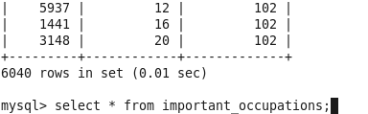

# 2. Dimensionamiento clúster Hadoop

El volumen de datos que vamos a recibir son:

|  | Media Eventos | Tamaño por evento |
| --- | --- | --- |
| Fuente 1 | 10.000 eventos/día | 15 KB |
| Fuente 2 | 120.000 eventos/día | 300 Bytes |
|  | 150.000 eventos/día | 100 KB |
|  | 170.000 eventos/día | 800 KB |
|  | 2000 eventos/día | 1500 KB |

Para calcular el tamaño que necesitamos para almacenar los datos de un año tenemos que tener en cuenta dos cosas:

* La replicación por defecto de Hadoop para garantizar que no se pierda información en el caso de que una máquina se caiga es de **3**. Es decir, necesitamos el **triple de tamaño** en el cluster del que necesitaríamos normalmente para almacenar los datos.
* El tamaño de bloque por defecto es de **128MB**, esto es importante porque define el **tamaño mínimo de escritura** (el de lectura también pero no aplica en este caso), es un factor a tener en cuenta.

Con esto en cuenta, podemos empezar con los cálculos, vamos a ver la tabla anterior calculando cuánto tamaño necesitaríamos para almacenar cada evento al día.

|  | **Tamaño diario (MB)** |
| --- | --- |
| Fuente 1 | 146,48 MB |
| Fuente 2 | 34,33 MB |
|  | 14.648,44 MB |
|  | 132.812,5 MB |
|  | 2.929,69 MB |

Resumiendo:

| **Total diario (MB)** | 150.571,44 MB |
| --- | --- |
| **Total Año (MB)** | 54.958.576,2 MB |
| **Total Año (TB)** | 52,41 TB |

Por lo tanto, cada año se generan **52,41 TB** de datos, pero siguiendo lo que hemos visto en clase y lo mencionado anteriormente, vamos a suponer una replicación típica de 3. Por lo tanto, al año necesitamos $52,41 ⋅ 3 = 157,24 TB$ de almacenamiento, lo que serían redondeando **158 TB / 79 discos / 4 máquinas**.

Pero esto no es todo, estas 4 máquinas serían únicamente para almacenar todos los datos que vamos a recibir, es decir, *DataNodes*, pero para poder tener un clúster hadoop funcional, necesitamos al menos otra máquina que funcione como *NameNode* por lo que ya sumarían 5 máquinas*.*

Si ya que nos hemos visto forzados a tener 4 *DataNodes* queremos tener Alta Disponibilidad podemos añadir un segundo *NameNode* como *Secondary NameNode* y conseguir así Alta Disponibilidad.

En conclusión, necesitaríamos **6 máquinas** con alta disponibilidad. Si prescindimos de ella, el mínimo indispensable serían 5 máquinas.

# 3. Estimación arquitecturas Hadoop para distintos casos de uso

Repasemos qué herramientas del ecosistema Hadoop aplican a cada caso uno por uno.

## Herramienta de BI (p.ej.: Microstrategy).

Para este primer apartado deberíamos extraer los datos que queremos mostrar en los dashboards. Aquí depende mucho de los requisitos de latencia del dato.

* Si no tiene que ser un dashboard en tiempo real, es decir, no nos importa que los datos tarden un poco en actualizarse, podemos usar **Hive** para poder realizar las consultas y en base a los resultados de las mismas generar las gráficas necesarias.
* Por otro lado, si es muy importante que se refresque en tiempo real, tenemos otra opción, **Impala,** la pega con esta opción es que las consultas se realizan en memoria, se agilizan mucho pero se necesitan muchos más recursos.

Por tanto, para este caso en concreto, no creo que sea tan necesario ese consumo de recursos por lo que podríamos elegir una tecnología como **Hive**. [1] [3]

Microstrategy tenía un servicio llamado Hadoop Gateway que se deprecó en 2021, por lo que se ha descartado.

## Web de consultas sobre pedidos realizados.

En este caso el tiempo de consulta es más importante. Además, me parece muy buena oportunidad para, esperando un gran volumen de pedidos, modelarlos de tal manera que se puedan almacenar en una base de datos NoSQL. Si tiramos por esta opción, tenemos una buena opción en el ecosistema Hadoop como **HBase** [4]. Esto nos permitiría acceder a un gran volumen rápidamente tanto a nivel de lectura como escritura, permitiendo tiempos de respuesta razonables en la web.

## Generación de informes SQL usando R que se ejecutan mensualmente.

Para generar informes en SQL y R necesitamos algo que tenga opción de usar varios lenguajes de programación. Una opción que se presenta es **Spark,** puede ejecutar consultas SQL y R gracias a **Spark SQL y SparkR.** Esta tecnología se integra muy bien con hadoop, de hecho muchos lo consideran dentro del ecosistema [6] y además, el CEO va a estar muy contento porque es una tecnología que se usa muchísimo y estaríamos al día en lo que se usa en este ámbito. Esto nos permitiría sacar informes sobre muchos datos de manera rápida y ágil.

## Recopilación de información de redes sociales.

En este caso está claro que si necesitamos un sistema de recopilación de datos tenemos que buscar entre los servicios disponibles en el ámbito de ingesta de datos y ETLs. Una posible opción es usar **Flume** [7] que parece diseñado para conectar con fuentes remotas y trabajar en streaming, algo importante si hablamos de redes sociales, ya que se generan datos constantemente.

Según las diapositivas de teoría [3] había pensado en **Pig** pero no parece preparado para conectar con fuentes externas, o al menos no he conseguido encontrar mucha información al respecto.

Estas son mis decisiones para cada uno de los casos, he intentado que sean variadas e investigar más herramientas dentro del ecosistema hadoop.

# Referencias

[1] [Ecosistema hadoop | datahack](https://www.datahack.es/ecosistema-hadoop/)

[2] [¿Qué es HBase? | IBM](https://www.ibm.com/es-es/topics/hbase)

[3] Diapositivas de teoría

[4] [Spark SQL & DataFrames | Apache Spark](https://spark.apache.org/sql/)

[5] [SparkR (R on Spark) - Spark 3.5.5 Documentation](https://spark.apache.org/docs/latest/sparkr.html)

[6] [Apache Spark and Hadoop HDFS: Working Together](https://www.databricks.com/blog/2014/01/21/spark-and-hadoop.html)

[7] [Apache Flume](https://flume.apache.org/)